教育心理學實用手冊 訂購方法

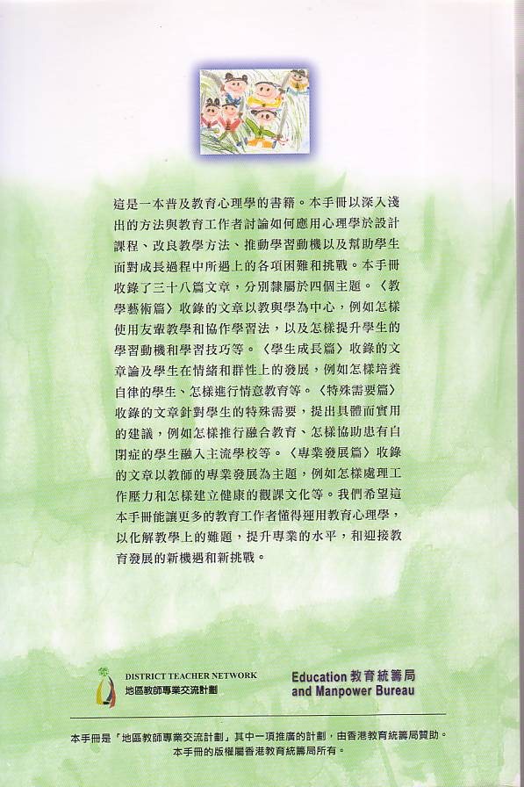
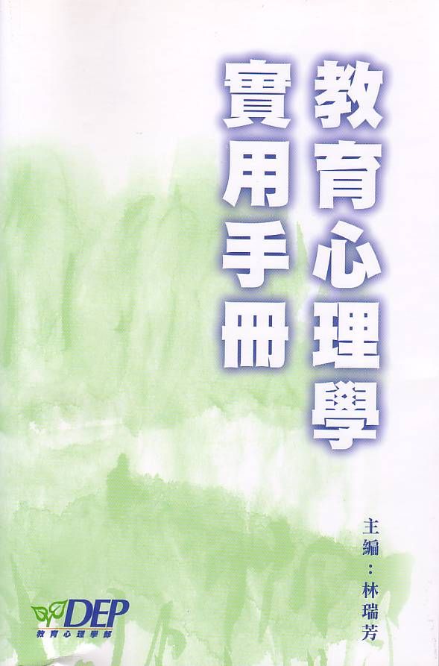
- ♣ 2005年出版 林瑞芳博士主編
- ♣ 500頁共38篇文章
- ♣ 每本64元(原價80港元)
- ♣訂購方法
請先將80.4元(書費及郵費)存入
香港心理學會教育心理學部恆生銀行戶口290-014570-003 (保留轉賬通知書)

然後，請將聯絡人姓名、電話、訂購數量、附運地點及轉賬通知書副本寄往中環租庇利街17-19號順聯大廈705室(教育心理學部)

- 如訂購12本或以上，可享有七折
- (56港元)及免費運送服務

